Врачи-гигиенисты и экологи не без основания называют шум медленным убийцей. При частом его воздействии ухудшается слуховая чувствительность вплоть до тугоухости и глухоты, возникает шумовая болезнь, основные симптомы которой - бессонница, раздражительность, головная боль, нервное напряжение.
Вывод: шумы надо уменьшать везде, где только возможно, и в первую очередь, в квартире.
Совет: верхняя планка шумов не должна превышать 80 дБ - предельного уровня шума на производстве. Знайте, что разговор средней громкости «тянет» на 60 - 70 дБ, а пылесоса - 76 - 80 дБ.
Совет: старайтесь не пользоваться одновременно несколькими шумящими приборами. Не устанавливайте бытовую технику в спальне или около нее.
Совет: уменьшайте шумы в источниках их возникновения керамическими запорными элементами.
Совет: уменьшить уровень домовых шумов можно, облицевав стены квартиры звукоизоляционными материалами, заделав все отверстия в стенах вокруг труб.
Совет: значительным по силе источником внешнего шума нередко оказываются соседи. Самое простое решение проблемы - навесить на стену ковры, навесные потолки со звуконепроницаемыми прокладками.
Помните: согласно санитарным нормам, допустимый для жилища уровень шума - 20-30 дБ ночью, до 40 дБ днем.

Зима пришла!
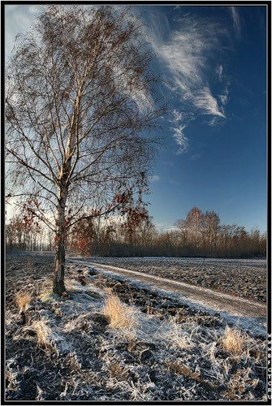
Про декабрь говорят, что он год кончает, зиму начинает. В этом месяце часто метут метели, завывают вьюги.
В конце декабря самые короткие в году дни и самые длинные ночи. Дороги в селах и деревнях покрываются толстым слоем снега. Хорошо тогда ездить по ним в санях.
Говорят, что если в декабре бывает иней, глубоко промерзла земля и намело большие сугробы снега, можно ждать на будущий год урожай. Правда, не всегда: коли снег привалит вплотную к заборам - будет плохое лето, если же не плотно, а с промежутком - то к урожаю.

Но вот кончается декабрь, и наступают светлые и радостные праздники: РОЖДЕСТВО ХРИСТОВО и НОВЫЙ ГОД.
С этого времени день начинает прибывать и солнце все дольше и дольше остается на небе. Говорят, что солнце повернуло на лето, а зима -на мороз.
В декабре украшают лес гости с севера - свиристели и снегири. Грудка у самца-снегиря ярко-красная. Когда эта птица нахохлится, то становится похожа на румяное яблочко.
«Месяц январь - зимы Государь», - так народ говорит. В январе тропинки в лесу белые, льды на реках синие, сугробы высокие, а звезды ночью яркие.
В старину февраль называли «снеговеем». В конце февраля люди прощаются с зимой и готовятся к встрече весны, отмечают праздник Масленицы.

ЗИМА
Льдом закована река  В крепкие оковы,  И пришел издалека  К нам мороз суровый.  Почернели до весны  Ветки дубов, кленов,  Лишь у ели и сосны  Цвет зимой зеленый.  Спят еноты и медведи,  Спят ежи, а их соседи -  Волк, зайчишка и лиса  Ищут пищу по лесам.  Хоть у зайца нет морковки,  Надерет коры он ловко.  А лиса и серый волк -  Те в охоте знают толк.  Зайку бедного гоняют,  Зайка про опасность знает,  Чтоб зимой остаться целым,  Стал, как снег, зайчишка белым.  Белка осенью без спешки  Припасла в дупле березы  Шишки, желуди, орешки.  Не страшны теперь морозы! | Каждый пень - уютный дом.  Мы внутри такого дома  В теплых комнатках найдем  Паучков и насекомых.  Стаи перелетных птиц  К югу, к солнцу улетели,  А для дятлов и синиц  Дома не страшны метели.  Дятел зимнею порой  Ищет мошек под корой,  А синички к людям жмутся,  Ведь для них у нас найдутся  Крошки хлеба и зерно.  Мы повесим за окно  Пару домиков-кормушек,  Чтоб могли они покушать.  Вся природа замерла,  Затаилась в зимней сказке,  Ждет весеннего тепла  И лучей веселой ласки.  Наталья Иванова

ЗИМНИЕ ЗАГАДКИ

Все его зимой боятся –  Больно может он кусаться.  Прячьте уши, щёки, нос,  Ведь на улице ...  (зором) | Под ногами у меня  Деревянные друзья.  Я на них лечу стрелой,  Но не летом, а зимой.  (ижыл) | Только выпали снежинки,  Побежал я по тропинке,  А за мной они бегут,  Весь маршрут мой выдают.  (угенс ан ыделс)
Отгадки написаны справа налево
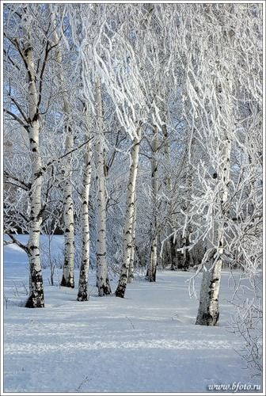
Февраль задумчивый и синий...
Любимый брат весны! Февраль!
И на берёзе лёгкий иней
Прозрачно-дымный, как вуаль.

Ещё ветра, ещё морозы,
И снег искрится при луне;
Но искры жёлтые мимозы
Лепечут сладко о весне.

Твоё ли сердце белой птицей,
Взмахнув крылами, пало ниц?..
Заря малиново дымится...
Уходит время белых птиц!..

Наталия Антонова
ЗИМНИЕ ЗАГАДКИ
Автор загадок - Юлия Светлова

Человечек непростой:  Появляется зимой,  А весною исчезает,  Потому что быстро тает.  (кивогенс)  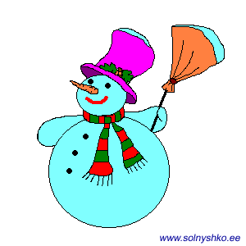 | Не сосите, сорванцы,  Ледяные леденцы!  Сам глотаю я пилюльки,  Потому что ел ...  (икьлусос) | Видно, речка замерзала  И укрылась одеялом,  А раскрыться вряд ли сможет,  Если солнце не поможет.  Но когда весна придёт,  Одеяло пропадёт.  (екер ан дёл)

ЕЛОЧНЫЕ ИГРУШКИ ИЗ СКОРЛУПЫ
Попробуйте вместе с ребенком сделать елочные игрушки из яичной скорлупы, это нетрудное и увлекательное занятие.
Возьмите яйца, сделайте в каждом иголкой дырочки с двух концов, вылейте содержимое, а потом промойте скорлупу под струей холодной воды, держа ее тупым концом кверху; вытрите скорлупу и оставьте высохнуть.
Возьмите чашку, переверните ее, положите пластилин и прикрепите к нему яйцо. После этого раскрашивайте его как хотите.

ЗАЯЦ.
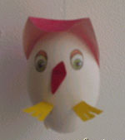
Нарисуйте мордочку и прикрепите уши.

СОВА.

Нарисуйте огромные глаза и желтый клюв. Приклейте черные бумажные уши, на груди нарисуйте перья. Крылья — из коричневой бумаги.

ДРУЖЕСКИЙ ШАРЖ.

Самое забавное — на этих яйцах-скорлупках можно нарисовать лица приглашенных друзей и поставить под ними подарки. (Только не забывайте рассказ о Незнайке-художнике).

ГНОМИК

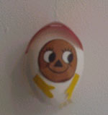
Можно наклеить на скорлупу колпачок из цветной бумаги. Колпачок украсить кружочками, звездочками (нарисованными или вырезанными из цветной бумаги). На самой скорлупе можно нарисовать мордочку. Между скорлупой и колпачком можно приклеить волосы из ниток или из цветной бумаги.
Волосы из бумаги делаются следующим образом.
Нарезаются параллельные полоски, немного не дорезая в конце. Получается как расческа-гребешок. После нарезанные полоски можно завить немного ножницами (внутрь или наружу) и приклеить. Такие мордочки можно подвешивать на елку или в гирлянду под потолок.

ответы на детские вопросы

ОТКУДА БЕРЕТСЯ ВЕТЕР?
Ветер (или вихрь) очень часто бывает сказочным героем. Вспомни "Сказку о мёртвой царевне и о семи богатырях" ("Ветер, Ветер, ты могуч...") или "Вихревы подарки". Может быть, ты сам вспомнишь какие-то сказки, где участвует ветер? Я думаю, ветер в сказки попал потому, что он кажется явлением несколько таинственным. Совершенно безветренные дни встречаются очень-очень редко, сам по себе ветер - обычное дело. А вот откуда он берётся? Непонятно!
Наша планета Земля укутана толстым слоем воздуха. Его называют атмосферой. А Земля наша очень большая, и поэтому очень разная. На экваторе всегда стоит жара, воздух там очень сильно разогревается. А на Северном и Южном полюсах лёд не тает ни зимой, ни летом. Там воздух всегда остывает. Над океанами воздух пропитывается влагой, а над громадными пустынями он сильно высыхает. Там, где растут непроходимые джунгли (например, в Южной Америке на реке Амазонке) в воздух попадает много кислорода. А там, где много городов и дымящих заводов, воздух пачкается дымом, гарью и копотью.
А воздух - это ведь газ, в нём молекулы летают свободно, в нём нет никаких стенок или границ. Наоборот, воздух стремится стать везде одинаковым. И это движение воздуха, его стремление перемешаться и стать везде одинаковым и есть ветер. Если бы солнце, земля и океаны оставили воздух в покое, то через некоторое время у него всюду стала бы одинаковая температура и влажность, а ветры бы затихли навсегда.
Но воздуху стать одинаковым никак не получается. Слишком уж неодинаковая везде земля и вода, слишком по-разному везде греет солнце. Именно из-за солнца ветра на нашей планете не могут утихнуть.
Конечно, определить, куда будет дуть ветер и с какой силой, не так-то просто, на это влияет много причин. Мне хотелось рассказать только про самую главную причину всех ветров.

"Какие РАСТЕНИЯ самые-самые-самые?"
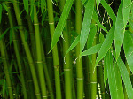
• САМОЕ быстрорастущее среди растений - это бамбук. За одни сутки он вырастает примерно на метр.

• Самое маленькое растение - это цветок Вольфия. Он состоит из крошечного листочка и корешка, погруженного в воду. Вольфия цветет так редко, что многие ботаники гоняются за ее цветком всю жизнь, но им так и не удается найти его… Ведь весь-то цветок - с булавочную головку.
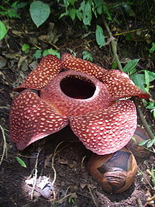
• Самый большой в мире цветок - это Раффлезия Арнольди. Растет он на островах Индонезии - прямо на земле безо всякого ствола. Весит цветок более 10 килограммов и имеет в поперечнике более метра. Любопытно что этот гигант вырастает из самого крошечного из всех известных семечка: оно так мало, что его трудно разглядеть невооруженным глазом.

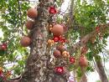
• Самое шумное дерево - это так называемое пушечное дерево, растущее в Гвиане. Плоды его представляют собой круглые шары до 18 см в диаметре. Они свешиваются со ствола на толстых петлях. Подует ветер, и шары начинают биться о ствол и друг о друга с пушечным грохотом.

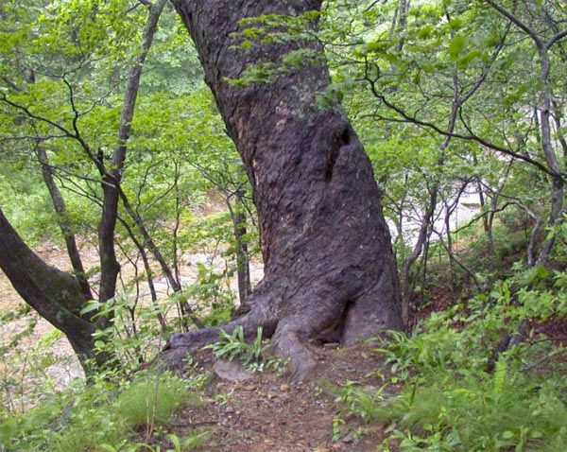
• Самое твердое дерево - это береза Шмидта. Ее не пробьет пуля а самый острый топор затупится, не причинив дереву вреда. Растет береза Шмидта только в России, в Приморье, в заповеднике Кедровая падь.

"Какие ЖИВОТНЫЕ самые-самые-самые?"
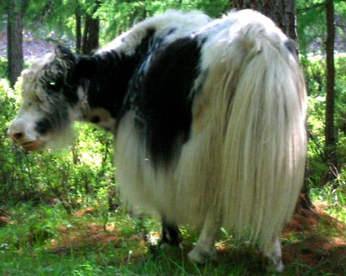
• Самое удивительное животное - это як. Он имеет голову коровы, хвост лошади, скелет бизона, шерсть козла, рога быка и плюс ко всему еще хрюкает, как свинья.

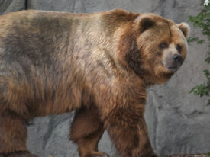
• Самый крупный в мире хищник - это медведь-кодьяк. Длина его более трех метров, а вес свыше 700 килограммов.

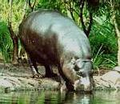
• Самый толстокожий - не слон, а нильский бегемот. У него толщина кожи доходит до 2,5 сантиметра (у слона - 1,8 сантиметра, у носорога - 2 сантиметра).

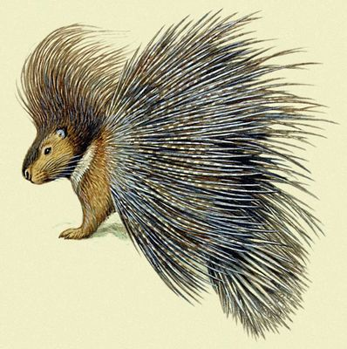
• Самое маленькое сердце изо всех хищников имеет... лев.
• Самый "непотопляемый" среди сухопутных животных - дикобраз. Он вообще не может утонуть: полости его многочисленных игл заполнены воздухом.

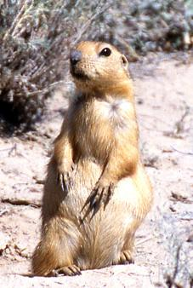
• Самый крепкий сон - у суслика. Во время зимней спячки его можно вынуть из норки, катать, словно шар, тормошить как угодно - он не проснется. Желтый суслик спит девять месяцев в году.

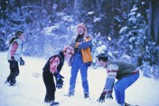
У каждого из нас есть любимое время года. Многим правится теплое лето, кому-то больше по душе весна, потому что все кругом распускается и зацветает. Кто-то предпочитает осень - мало что сравнится по красоте с золотым листопадом. А вот зиму, как правило, любят только дети, потому что можно кататься с горки на санках и получать новогодние подарки. Взрослые с ужасом ждут приближения зимы, но, как назло, она такая длинная, что, кажется, ей не будет конца… Зимой хочется сидеть дома под мягким пледом и читать любимую книжку. На городских улицах грязная вязкая “каша”, пронизывающий ветер и снег, который норовит попасть за пазуху…
Зима дает возможность поиграть с детьми в такие игры, которыми заняться в другое время года бывает проблематично. Так что спешите использовать уникальные возможности снежного царства.
Лиса и гуси
Для игры понадобятся как минимум четыре игрока и открытая местность с нетронутым снегом. Вытопчите в снегу большой круг и две пересекающиеся в середине круга линии. В месте пересечения линий отметьте небольшой островок безопасности. Выберите ребенка на роль лисы, все остальные игроки - гуси. Лиса преследует гусей и пытается поймать одного из них. Все игроки должны бегать только по тропинкам, а гусей нельзя ловить, если они находятся на островке безопасности. Как только лиса ловит гуся, он становится новой лисой.
Масло (с санками)
Выбирают двух водящих. Одного сажают на санки – «масло», а другой возит его. Остальные игроки стараются «отведать масла», т.е. осалить сидящего на санках. Возница защищает «масло» и тоже может салить играющих. Кого он осалит, тот становится «маслом», а тот, кто был «маслом», возит его.
Указания к проведению игры: играют на просторной площадке, где можно маневрировать с санками. Число участников – от 5 до 10 человек. Игра продолжается до тех пор, пока вызывает интерес.
Лепим из снега
В этой игре важно не ограничиваться лепкой традиционного снеговика, ведь из снега, как и из пластилина можно создавать самые разные и невероятные скульптурки и картины. Эта игра познакомит ребенка с формами и размерами предметов.
Можно вылепить гусеницу, черепаху, ежика с яблоками на иголках и других всевозможных зверушек с использованием шаров различного размера. Для украшения прихватите из дома старые пуговицы, орехи, горох, кругляшки морковки, фасоль и бусинки. Также можно использовать и подручные лесные материалы, например, желуди, палочки и кусочки древесной коры. Из всего этого можно выложить веселые картинки - они очень обрадуют Вашего ребенка!

Игры с красками
Слепите из снега шарик и предложите ребенку его раскрасить. Конечно, перед этим нужно не забыть приготовить баночки с разноцветными красками, разведите их водой и поливайте их сверху. Затем разрежьте его лопаточкой и покажите, как краска проникает в снег. Также обратите внимание на то, что густая краска окрашивает медленнее, чем хорошо разведенная.
Также можно взять на вооружение бутылочки с красками и распылителями, наполнить их разноцветной водой и нарисовать для ребенка что-нибудь занимательное. Позже можно нарисовать контур рисунка с недостающей деталью и предложить ее дорисовать, а потом полностью раскрасить картинку.
Покормите птиц зимой!
Зимняя бескормица губит немало полезных птиц. Особенно велики потери среди синиц. Натуралисты подсчитали, что из 10 синиц 8-9 гибнут в холодный период. Только большая плодовитость спасает этих птиц от уничтожения. А ведь синицы — наши друзья по борьбе с вредителями леса и сада. Как же помочь им благополучно скоротать жестокие невзгоды и тем уберечь их от гибели?
Надо непременно запомнить следующее: синицы насекомоядны, стало быть, зимой на воле они в основном питаются оцепеневшими насекомыми, их яйцами и куколками. Как заправские акробаты, повисают синицы на отвесных сучьях, зорко осматривая щели и неровности коры, находя там поживу. Какой бы ни трещал на дворе мороз, если синицы могут добывать пропитание, холод им не страшен. Теплая пуховая шубка «согреет» сытую птичку, но вот беда: нет-нет да и обледенеют зимой деревья. Ледяная корка тогда заволакивает кормные угодья синички, делает их недоступными. Не лучше гололеда и сильный снегопад, когда деревья обряжаются в мохнатую бахрому. Из-под снега тоже нелегко синичка накормиться. Вот тогда-то и надо прийти на помощь пернатым.
Самая простая кормушка для птиц — лоточек, окантованный невысоким бортиком. С помощью четырех бечевок такой лоточек привешивают на сук или к стене. Неудобства лотка очевидны: оставленный в нем корм в метель заваливается снегом, в ветреную же погоду и вовсе сдувается. Поэтому лучше лоточек сверху защитить двускатным навесом, а колышки, на которых будет держаться крыша, обвязать рядом палочек.
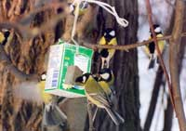
Очень распространены оконные кормушки. Это нехитрое сооружение представляет собой крытый ящик, застекленный по «фасаду» и имеющий по бокам сквозные лазы: один для синиц, другой для подсыпания кормовой смеси (располагают ближе к форточке). Оконная кормушка доставит большую радость и детям и взрослым: ведь через оконное стекло будут видны забавные сценки из птичьей жизни. Осмелев, синички перестают пугаться даже пристального разглядывания.
Можно сделать кормушку и по-другому. На сучьях дерева прикрепляют столик — фанерку с бортиками, а над ним с помощью проволоки почти вплотную подвешивают вниз горлышком наполненную кормом бутылку. По мере поедания корм самотеком будет подаваться на столик, где его и отведают пернатые гости.
Теперь о том, чем кормить надворных постояльцев. Синицы помимо мясной пищи охотно клюют семена подсолнечника и конопли. Не гнушаются они тыквенными (нежареными) и арбузными семечками, а также овсом и крошками белого хлеба. От вегетарианского меню не откажутся поползни, снегири, чижи и чечетки. Для синиц на ветках подвешивают также кусочки несоленого сала или время от времени кладут на лоток вываренные «сахарные» кости. Подкормку птиц лучше делать непрерывно. Перерыв в несколько дней отучит птиц подлетать к кормушке.
Зима: как кормить ребенка?

В зимние месяцы наши дети особенно подвержены простудным и иным заболеваниям. Порой ребенок, чуть ли не всю зиму то кашляет, то хлюпает носом. Это вызвано, в первую очередь, снижением иммунитета, которое обусловлено недостатком солнечного света и меньшим, по сравнению с летними месяцами, потреблением витаминов. Чтобы сделать питание ребенка более сбалансированным, маме нужно всерьез задуматься о составе детского меню. Специалисты-педиатры советуют придерживаться нескольких рекомендаций при составлении детского меню зимой:
В зимнее время ребенку, как никогда, нужны зелень и овощи. В супы всегда желательно добавлять укроп и петрушку. Старайтесь ежедневно готовить салаты. Для зимних салатов подойдут морковь, свекла, квашеная капуста, консервированный зеленый горошек, свежие помидоры, яблоки. Зимой в рационе ребенка обязательно должны присутствовать сырые овощи и фрукты. В целом яблоке, листе капусты, моркови витаминов больше, чем в тех же плодах, но нарезанных, нашинкованных, натертых. При нарезке овощей в клетках плодов освобождается фермент, который быстро разрушает аскорбиновую кислоту. Поэтому их лучше не резать, а хорошо промыв, подавать целиком. Зимой и весной необходимо как можно чаще употреблять свежую и квашеную капусту. Цветная капуста тоже очень богата витаминами и рекомендуется детям.
Часто мамы сомневаются, можно ли использовать в детском питании так называемые "заморозки", замороженные овощи, которые в большом ассортименте присутствуют в магазинах. Если в летнее время, когда свежие овощи имеются в изобилии, без этих продуктов можно легко обойтись, то зимой они порой становятся важной составляющей семейного меню.
Детские врачи дают однозначный ответ:
Витамины хорошо сохраняются при заморозке фруктов и овощей. Свежезамороженные полуфабрикаты можно быстро приготовить. Поэтому как можно чаще используйте их при составлении детского меню .
Сухофрукты - богатый источник минеральных солей и пектина. Варите из них компоты, а вымоченные чернослив, курагу, изюм без косточек добавляйте в каши, творог и молочные продукты.
Зимой стоит вспомнить о протертых с сахаром ягодах, вареньях-пятиминутках. В таких заготовках витамин С разрушается меньше, чем при обычной варке варенья. В зимний период детям необходимы соки из свежих фруктов, настои сухого шиповника, витаминные напитки.
Для повышения иммунитета заваривайте витаминные чаи из трав. Сборы трав, а также витаминизированные травяные чаи для детей можно приобрести в любой аптеке.
Из собственного опыта хочется добавить, что весьма удобным и простым способом сохранения летних ягод является их замораживание небольшими порциями в полиэтиленовых пакетах или пластиковых формах. Ягоды хранятся в обычной морозильной камере, и их можно не только использовать в качестве начинки для пирогов, но и просто разморозить и предложить ребенку на десерт. Стоит ли говорить, какой восторг в ребенка вызывает зимой вид ароматной и аппетитной клубники!
Декабрь.
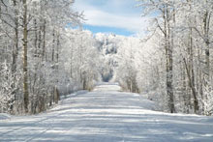
Приметы и поговорки декабря
Декабрь год кончает, зиму начинает
Декабрь - шапка зимы
В декабре зима стелет холсты, а мороз наводит мосты
Декабрь - стужайло, на всю зиму землю студит
Декабрь - месяц лютый, спрашивает, как обутый
Декабрь глаз снегом тешит, да ухо морозом рвет
Декабрь спросит, что летом припасено
По народной пословице, «декабрь год кончает, зиму начинает». Это - месяц лютых морозов, вьюг и веселых зимних праздников. Зима лето строит: зимнее тепло - летний холод, зимние вьюги - летом ненастье, зима снежная - лето дождливое, зима морозная - лето жаркое.
4 декабря отмечается праздник Введения Пресвятой Богородицы во храм. В этот день, по народному преданию, по земле проезжает сама Зима в белоснежной шубе и своим ледяным дыханием навевает снежные узоры на оконные стекла.
9 декабря - день Юрия (Егория) холодного. Это - день памяти святого Георгия Победоносца, которого в народе называют Егорием или Юрием и вторые именины которого приходятся на 6 мая (Юрий теплый). С этим днем связана известная пословица: «Вот тебе, бабушка, и Юрьев день!». Когда-то на Юрия крестьяне имели право переходить от одного помещика к другому, о чем заранее сообщали своему помещику на Михайлов день. Многие весь год ждали Юрьева дня, чтобы использовать данное им право. Но указом Бориса Годунова крестьяне были лишены этого права, с того времени и пошла поговорка о бабушке и Юрьевом дне с многочисленными вариантами: «Сряжалась баба на Юрьев день погулять с барского двора, да дороги не нашла».
Считалось, что с Юрьева дня по деревням начинают бродить волки за добычей. В это же время забираются в свои берлоги медведи на зимнюю спячку. После Юрия холодного люди, по обычаю, выходили к колодцам «слушать воду». Если не слышно было плеска воды - это предвещало теплую зиму.
12 декабря - Парамон. Если на Парамона с утра хорошая погода, весь декабрь будет ясным. Если же метет метель, то такая же погода сохранится и до Николы зимнего (19 декабря).
17 декабря - день Варвары. Варвара - строгая святая. Характер у Варвары суровый.
Примечали: придет Варвара - заварварят и морозцы.
22 декабря - день Анны. Анна - святая прогрессирующая. В день Анны световой день прибавляется на воробьиный шаг.
Примечали: Анна зиму сдвинула. Солнце на лето, зима на морозы.
24-25 декабря празднуют «солнцеворот» - самую длинную ночь и самый короткий день в году. Этот день именуют Спиридоном-солнцеворотом. «Солнце на лето - зима на мороз», - говорят об этом дне. После Спиридона-солнцеворота день прибавлялся «на куриный шаг» или «на воробьиный скок». В ночь на Спиридона можно было услышать стук в стены дома: считалось, что это стучится зима, поднимая хозяек топить печи. По обычаю, на Спиридона дети просили солнышко вернуться, и если в этот день солнце показывалось и «играло», то на Святки ожидалась хорошая погода
25 декабря - молодая Луна, наступающий год будет благоприятный. Луна на ущербе - наступающий год будет тяжелый.
29 декабря - Агтеев день, судят о погоде на Святки. Если на Агтея выпадет много инея - на Святки ляжет глубокий снег. Если в этот день ударит мороз - холода продержатся до самого Крещения.
Январь
1 января - День памяти былинного богатыря Ильи Муромца, оберегателя Руси, заступника мужичьего. Хоть умри, а со своей земли не сходи.
6 января - день рождественский или первый Сочельник (Сочевник), богатая кутья, коляда, канун святок.
Не едят «до звезды», и то лишь ячменную кашу с медом, взвар плодов с хлебом, оладьи медовые, блины да пироги постные.
Считалось, что нельзя встречать Рождество в черном («приходить на пир в печальной одежде»).
Со «святого вечера» до 14 января хозяйки не выметают сор из избы, чтобы потом весь мусор, собранный в кучу, сжечь во дворе.
7 января - Рождество Христово.
7 января - Святки: славят Христа, ходят с вертепами (с ящиком кукольных представлений на библейские и комические сюжеты), со звездой.

14 января - Новый год по старому стилю.
Феклистов день (памяти преподобного Феоктиста) - 17 января - славится наиболее причудливыми святочными гаданиями. «Святой Феклист гадать речист», - гласит поговорка. По народному поверью, в этот день нужно было зашить в ладанку чертополох и носить на шее, у креста - для ограждения от порчи и помощи странникам.
По народным поверьям, канун Крещения (вечер 18 января), знаменитый «крещенский вечерок», - время разгула нечистой силы. Она норовит проникнуть в дом оборотнем - в любом обличье. Чтобы оградить жилище от проникновения в дом нечистой силы, ставят мелом на всех дверях и оконных рамах знаки креста, который считается надежной защитой от всего бесовского. Не поставь в крещенский сочельник креста на дверях - быть беде, считали в старину.

19 января - Святое богоявление. Крещение господа бога и спаса нашего Иисуса Христа.
Если кто-нибудь крещен в этот день - быть ему счастливейшим человеком на всю жизнь. Добрым предзнаменованием считается также, если в этот день сговорятся о будущей свадьбе. «Крещенское рукобитье - к счастливой семье», - говорили в народе.
Если на Павла Обнорского (23 января) ляжет иней - лето будет сырым и влажным.

31 января - день святых Афанасия и Кирилла, который в народе назывался «Афанасий-ломонос». «Идет Афанасий-ломонос, береги, мужик, свой нос!» - говорится в пословице, потому что именно с этими днями в народе связано ожидание особенно лютых афанасьевских морозов.
Сильные морозы зимой бывают на Рождество (7 января), новогодние (14 января), крещенские (19 января).

Приметы и поговорки января

Году начало - зиме серёдка
Если январь холодный, июль будет сухой и жаркий.
Если в январе частые снегопады и метели, то в июле частые дожди.
Рано в январе начинает стучать дятел - к ранней весне.
В январе висит много частых и длинных сосулек - урожай будет хороший.
Морозный январь - урожайный год.
Если Крещенские морозы сильнее Рождественских и Сретенских, то будет урожайный год.

Февраль
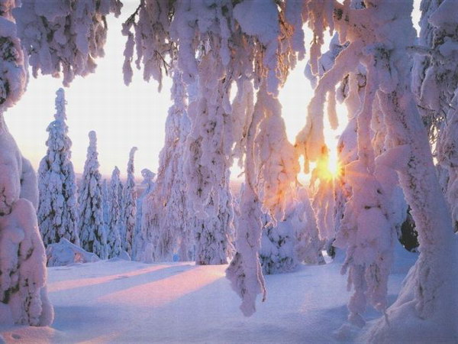
Февраль одной рукой гладит нос, а другой по нему щелкает.
Февраль коль морозом не возьмет, то все дороги заметет.
В високосный год, когда в феврале 29 дней, он считается самым тяжелым месяцем в году (даже тяжелее мая).

2 февраля на Макария Египетского принято было следить за изменением погоды. Если в этот день поднимается метель, то вся Масленичная неделя будет вьюжной. Ясный, солнечный Макарьев день предвещает раннее наступление весны.
После дня Максима-исповедника (3 февраля) наступает день Тимофея-полузимника, праздновавшегося по старому стилю 22 января, а по новому - 4 февраля. «Тимофеевские морозцы» считались еще суровее, чем афанасьевские.

10 февраля - Ефремов день. Этот день посвящался «униманию домового»: по одному из поверий, нужно было подмести в доме веником из полыни, так как полынь считалась одной из трав, оберегающих от нечистой силы, а также от злых людей.

15 февраля - Сретение. Зима с весной встречается впервые.
По народной примете, если с вечера в канун Сретения небо будет звездным, то весна придет позже, чем обычно. А оттепель на Сретение предвещает «худую и гнилую весну».

18 февраля - день святой Агафии-поминальницы. В этот день принято поминать усопших родителей и родственников.

20 февраля - день преподобных Парфентия и Луки Элладского. В этот день принято было печь пироги с луком и не съедать все самим, а раздавать часть нищим - «на счастье». Считается, что отданное сторицей вернется в руки.

Приметы и поговорки февраля
Февраль - месяц лютый, спросит: как обутый?
Утром кричат синицы - к морозу.
Бежит вьюга по снегу, а следу нету.
Начало февраля погожее - весну жди раннюю, пригожую.
Снег прилипает к деревьям - к теплу.

